**THỰC ĐƠN TUẦN 03 – NĂM HỌC 2023 – 2024**

**TỪ 18/09/2023 ĐẾN 22/09/2023**

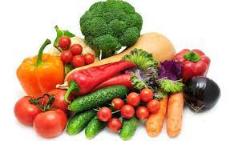



|  |  |  |  |  |  |
| --- | --- | --- | --- | --- | --- |
| **THỨ** | **MẶN** | **CANH** | **XÀO** | **TRÁNG MIỆNG** | **XẾ** |
| HAI | Trứng cút chả chiên kho nấm rơm | Canh cải bó xôi nấu thịt gà | Bí ngòi xào tôm | Dưa hấu | Mì xào bò |
| BA | Xíu mại | Canh su su nấu thịt gà | Cải thảo cà rốt xào thịt | Chuối cau | Bánh mì cua pho mai |
| TƯ | Cá ba sa chiên nghệ | Canh bí xanh nấu tôm | Rau muống rau dền xào thịt | Rau câu | Cháo thịt |
| NĂM | Bò xay xốt cà | Canh cải nhún nấu thịt | Bắp cải cà chua xào trứng | Thanh long | Sữa tươi |
| SÁU | Mì quảng |  |  | Yaourt | Bánh rán Đoremon |